# 6. Formázott kiírás

## Medence

Tegyük fel, hogy egy kör alakú medencét szeretnénk építtetni a kertünkben :)

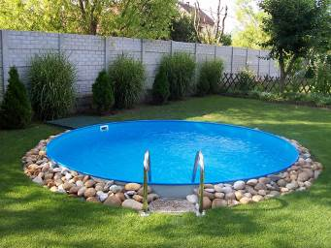

A megfelelő méret kiválasztásához készítsünk programot, amely beolvassa a medence sugarát, majd kiírja, mekkora lesz a víz felszíne!

Kezdj egy új projektet medence néven, és készítsd el az alábbi programot:

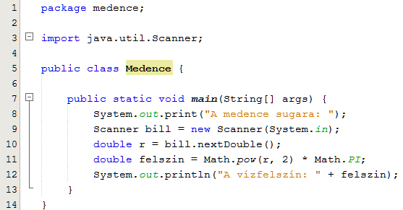

Próbáld ki a programot!

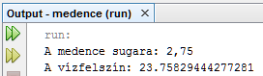

Azt is szeretnénk tudni, hogy mennyi víz kell majd a medencébe. Olvastasd be a medence mélységét is, és írasd ki a térfogatát! Ehhez a következőképpen kell kiegészítened a programot:

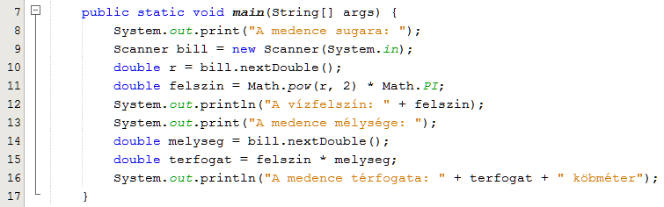

Próbáld ki!

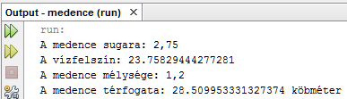

Ekkora medencénél már előfordulhat, hogy amikor feltöltjük, levelet kapunk a Vízművektől, hogy vizsgáltassuk meg a vezetékeinket, mert valahol biztosan elfolyik a víz. Ezért kíváncsiak vagyunk arra is, hogy mibe fog kerülni a feltöltés.

Egy köbméter víz díja a csatornadíjjal együtt kb. 500 Ft. Ez a program futása közben nem változik, ezért állandóként szeretnénk felvenni a programba. Az állandó abban különbözik a változótól, hogy csak inicializálni lehet, utána már nem változhat az értéke. Ezt a típus előtt a final kulcsszóval jelezzük. Az állandók neveit csupa nagybetűvel szoktuk írni.

Egészítsd ki a programot így:

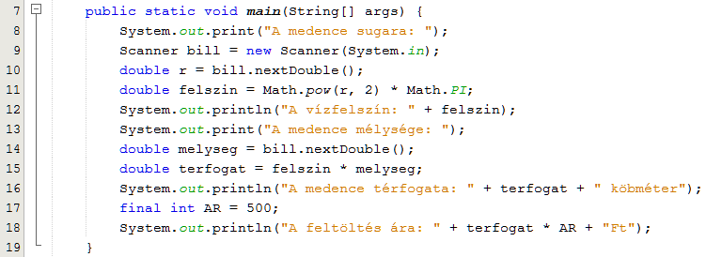

Próbáld ki a programot az előző adatokkal! Mennyi lesz az ár? Írd ide:

## Formázott kiírás

Az eredményeket két tizedesjeggyel szeretnénk kiíratni. Enek egyik módja, hogy kerekítjük, majd így íratjuk ki őket. A másik módszer, hogy a kiírásnál adjuk meg a kívánt formátumot. Ilyenkor a változók értéke nem változik meg.

A formázott kiíráshoz a System.out.**printf**() metódust használhatjuk. Például:

System.out.printf("A vízfelszín: %.2f", felszin);

Ez az utasítás két tizedesjeggyel írja ki a vízfelszínt:

A vízfelszín: 23.76

A printf() metódusban az első paraméter határozza meg, hogy mit kell kiíratni. A többi paraméter pedig a % jelek helyére behelyettesítendő értékeket adja meg. Példánkban csak egy ilyen volt, de lehet több is.

A % jelek után adhatjuk meg a formátumot. A .2f azt jelenti, hogy törtszámként, 2 tizedesjeggyel kell kiírni az értéket. A pont előtt lehet még egy szám, amely azt adja meg, hogy hány helyre kell kiírni az értéket. Például a következő utasítás 8 helyre írja ki a kiszámolt értéket:

System.out.printf("A vízfelszín:%8.2f", felszin);

A vízfelszín: 23.76

Mivel a szám öt karakter hosszú, ezért elé tesz három szóközt. (Nekünk nem kell szóközt tenni a kettőspont után.) Ezzel a módszerrel oszlopokba lehet rendezni a kimenetet.

A törtszámokat az f karakterrel jelöltük. Ha egész számot szeretnél kiíratni, akkor d-t kell megadni, ha stringet, akkor pedig s-et.

Néhány további példa:

|  |  |  |
| --- | --- | --- |
| Formátum | Kimenet | Megjegyzések |
| "%d" | 24 | egész szám |
| "%5d" | 24 | öt helyre kiírva |
| "Felszín:%5d" | Felszín: 24 | felirattal |
| "%f" | 28.509953331327374 | törtszám |
| "%.3f" | 28.510 | három tizedessel |
| "%10.3f" | 28.510 | 10 helyre kiírva |
| "%s" | Példa | string |
| "%d%6.1f" | 24 28.5 | több érték kiírása |

A printf() metódus nem kezd új sort a kiírás után, erről nekünk kell gondoskodnunk (például a \n karakterrel).

Írd át a programot az alábbiak szerint, majd próbáld ki!

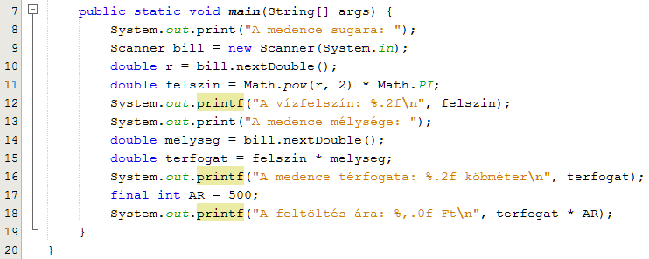

Figyeld meg, hogy a program az árat ezres tagolással írja ki! Hogyan értük ezt el? Írd ide:

## Feladat

Egy barátod az Egyesült Államokba utazott. Ott azonban sokszor nem a megszokott mértékegységeket használják. Amikor a TV-ből megtudta, hogy odakinn 52 fok van, egy kicsit megijedt. Szerencsére kiderült, hogy ez Fahrenheit fokban értendő, de nem tudja, hogyan kell átváltani Celsius fokra.  
Készíts neki egy programot *fahrenheit* néven, amely beolvassa a hőmérsékletet Fahrenheit fokban (f), majd kiírja az ennek megfelelő Celsius fokban (c) mért értéket! Egy tizedesjeggyel írasd ki az eredményt!  
Az átváltás képlete:  
c = (f-32)*5/9  
Milyen ruhát kell felvennie 52 fok esetén?   
